대한민국의 에너지 안보와 구조 전환
저자: 이승환 김주원 송현서 강인찬 민기담
저자의 소속 기관: 김천고등학교 바야흐로KE에너지부
(경상북도 김천시 송설로 90)

ABSTRACT: 본 보고서는 최근 중동 지역 무력 충돌로 인해 급등할 것으로 예상되는 국제유가가 한국 경제에 미칠 영향을 살펴보고, 추후 유사한 상황이 발생했을 때 피해를 완화하기 위한 에너지 구조 전환을 제시하였다. 석유 자급률을 계산하고, 해상 초크 포인트 의존도를 비교해 현재 상황으로 인한 석유 공급의 차질로 인해 빚어질 위험성을 명시하였다. 또한 에너지 자원 공급 제한으로 인한 위기가 발생하였을 때 이를 해결하기 위한 대응책을 단기, 중장기 단계로 나누어 제시하였다. 단기 대응으로 의료와 비상 발전 연료 같은 필수 부문 차등 공급, 정유사 수출 물량 조정, 전략비축유 탄력 방출을 제안하였다. 중장기 해법으로는 지역 별 (제주, 신안, 울산 등) 해상풍력 허브, 수계 아연전지 기반 대용량 저장 시스템, 고분자 전해질 수전해 셀을 이용한 분산형 수소 인프라, 그리고 원자력 중심 기저 발전 확대를 결합한 ‘재생-저장-원전’ 삼각 구조 전환 로드맵을 제시하였다.
서론 ( Introduction )
최근 이스라엘과 이란 간의 무력 충돌로 국제유가가 급등하면서 한국의 에너지 안보에 대한 우려가 커지고 있다. 우리나라는 석유 및 천연가스 등 주요 에너지 자원을 대부분 해외 수입에 의존하고 있어 국제적 분쟁이나 공급 차질이 발생할 경우 큰 타격을 받을 수밖에 없다. 과거 오일쇼크나 걸프전과 같은 사례에서 보듯이, 에너지 공급의 불안정성이 경제 전반에 급속히 확산되어 국가적 위기로 발전할 가능성도 있다. 따라서 본 보고서에서는 에너지 공급 위기로부터 한국이 받을 수 있는 영향을 분석하고, 이러한 위협에 대응하기 위한 단기적 방안과 중장기적 해결책을 제안하여 추후 유사한 사태가 발생하더라도 원만히 대응할 수 있게 하고자 한다.

본론 (Main part)
석유 자급률
석유 자급률은 한 국가가 자국 내 석유 수요를 자체적으로 얼마나 충당할 수 있는지를 나타내는 지표이고, 이 비율이 낮을수록 해당 국가는 외국산 석유에 더 크게 의존하게 된다. 따라서 석유 자급률은 에너지 안보와 직결되는 중요한 지표이고, 자급률이 낮은 국가는 국제 유가 변동이나 산유국의 수출 제한 같은 외부 요인에 취약하다.
본 탐구조는 ‘Statistical Review of World Energy 2024 73rd edition’을 참고하여 대한민국의 석유 소비량과 석유 생산량을 분석을 통해 석유 자급률을 구해보았다.
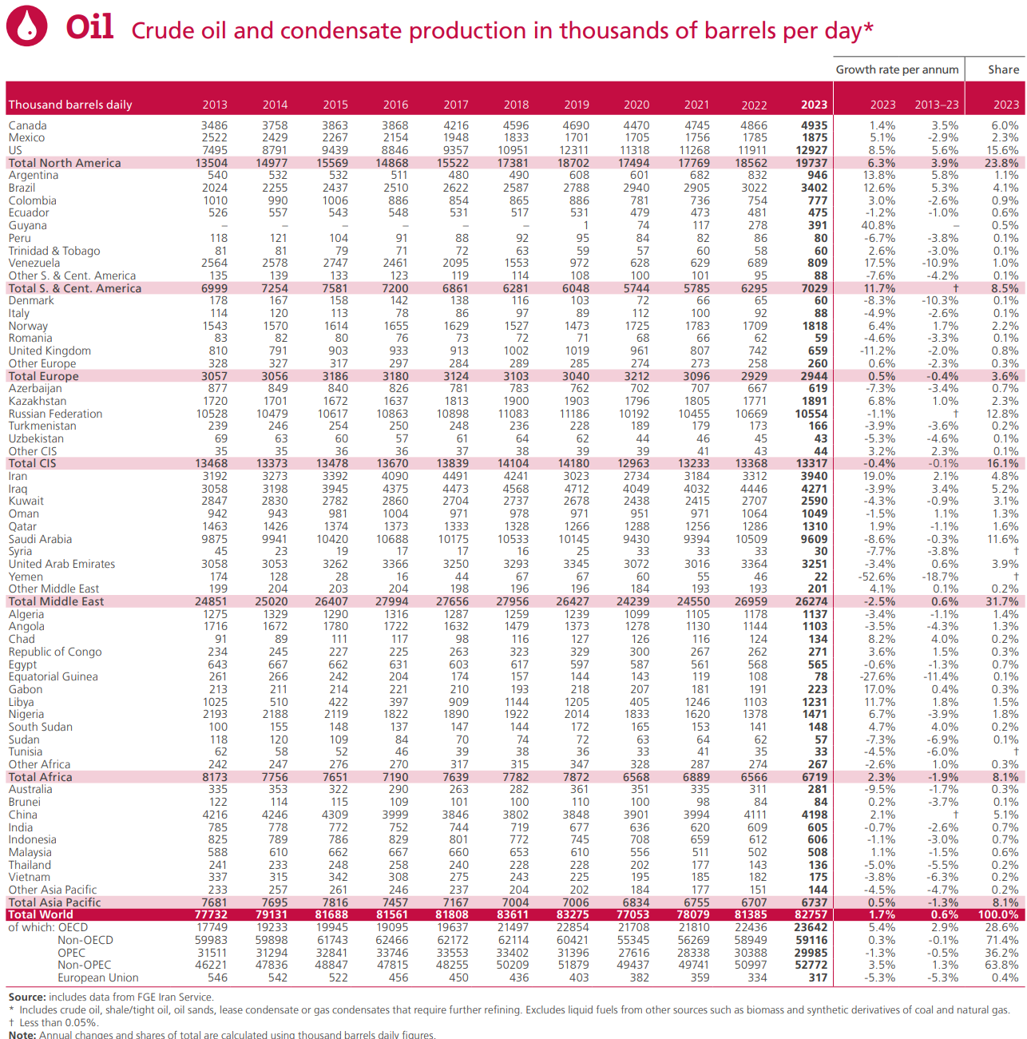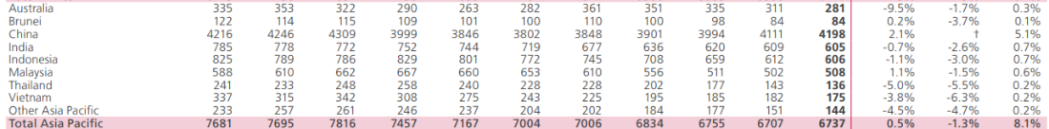
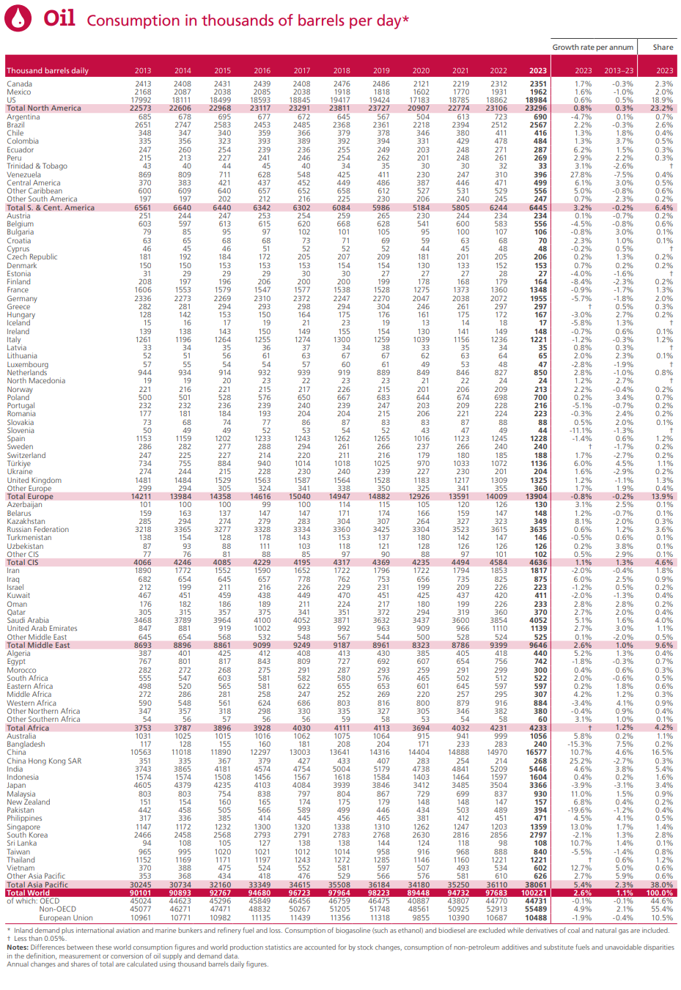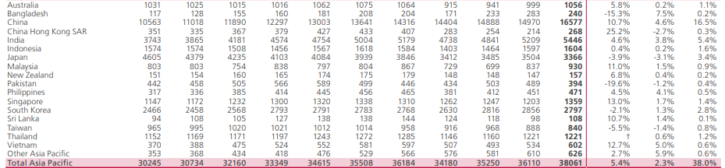
위 지표에서 알 수 있는 것은 대한민국의 석유 생산량은 기타 국가로 분류될 만큼 전무하고, 소비량은 그에 비해 월등히 높다는 사실이다.
아래는 석유 자급률을 석유 생산량을 석유 소비량으로 나눈 뒤 백을 곱해 에너지 자급률을 산출할 수 있다고 설명하는 글을 발췌한 것이다.
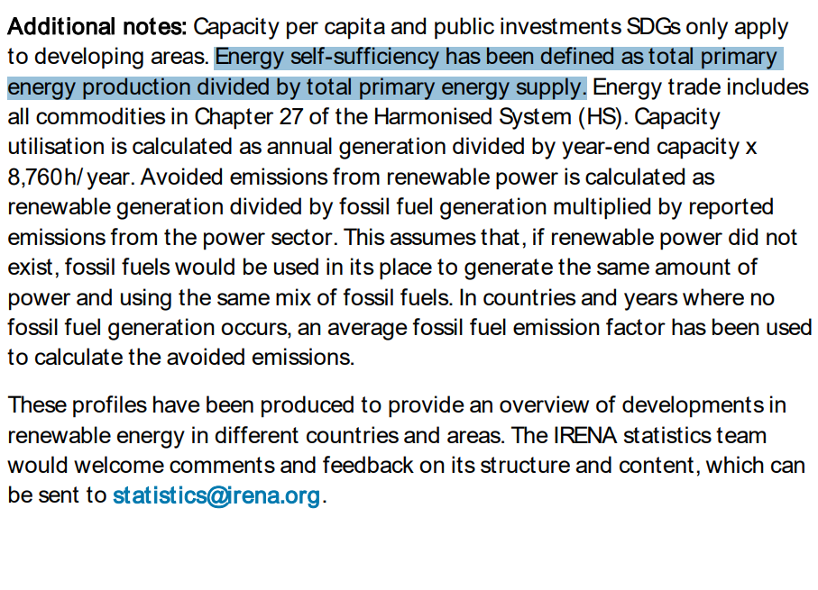
이를 활용해 해석하면 대한민국의 석유 생산량은 약0배럴 기타 국가로 분류될 만큼 적지만, 소비량은2797배럴이어서 자급률이 ‘0’으로 전무하다는 사실을 알 수 있다. 즉 현 상황에 매우 큰 영향을 받는다는 것이다.
이에 더해 현재 사태가 대한민국 에너지 안보에 막대한 영향을 미칠 것으로 판단한 다른 이유는 다음과 같다.

초크 포인트 비율
에너지 운송의 안전보장에서는 해로(국가의 존립을 위하여 혹은 유사시에 대비하여 확보해야 하는 해상 교통로) 확보가 중요하다.
초크 포인트 비율이란 중요한 해로가 집중되어 있는 지점을 의미하며 석유 공급의 안정성을 보여주는 지표이다. 석유와 천연가스는 이러한 좁은 요충지, 즉 초크 포인트를 통과해서 운송되는데 에너지 안전보장의 관점에서 이 초크 포인트를 주시해야 한다.
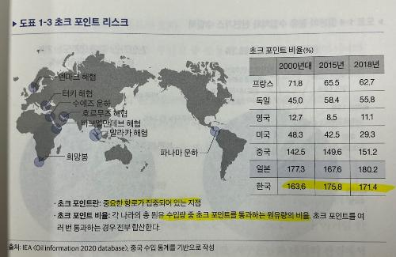
위 자료에서 알 수 있는 점은 대한민국이 일본을 제외한 모든 국가들보다 월등히 높은 초크 포인트를 나타낸다는 것이다. 즉, 타국보다 현재 사태로 인한 피해가 크다는 것인데 일본은 국가-민간 합산 230 일분 이상의 초대형 전략비축유와 다변화된 장기 운송 계약 덕분에 단기 공급 중단에도 버틸 완충재가 크다. 이 차이 때문에 동일한 초크 포인트 리스크 지수라도 일본은 가격 급등에 상대적으로 덜 취약하기 때문에 사실상 이번 사태에 가장 큰 피해를 받는 것은 우리나라일 수밖에 없다.
오일 쇼크 사태와 현재 상황의 유사점
1970년대 두 차례 오일쇼크와 2008년 고유가를 통해 한국은 유가 급등, 물가 상승과 성장 둔화라는 악순환을 경험했다. 당시에는 강제 절약, 방출 조정으로 충격을 완화했지만, 경기 회복까지는 수년이 걸렸다. 이번 중동발 공급 혼란도 같은 구도로 전개되고 있어 경제적 혼란이 장기화될 위험이 있다. 지금 상황은 오일쇼크 초기 국면과 구조적으로 유사하며, 타국에 비해 상대적으로 에너지 자급률이 낮으니 대한민국은 다른 국가보다 구조전환을 서둘러야만 스태그플레이션으로의 확산을 막을 수 있을 것이라고 생각한다.

에너지 안보 강국들과의 차이점
미국, 러시아, 사우디 등 에너지 안보 강대국은 대규모 자원 생산력(미국, 러시아)이나 산유량 조절권(사우디)을 지렛대로 삼아 공급 충격 시에도 비교적 적은 피해를 입거나 우위를 점하기도 한다. 미국은 7억 배럴 규모 전략비축유와 셰일오일 생산 확대 덕분에 시장 안정화를 할 수 있는 방법이 다양하고, 러시아와 사우디도 높은 유가가 오히려 재정여력을 키울 수 있는 수혜국이다.
반면 한국은 석유와 가스 자급률이 3%에 불과하고 정부와 민간에 전략비축유를 모두 합쳐도 약 1억 3천만 배럴(90일분) 수준이다. 발전 연료의 60% 이상을 수입 화석에너지에 의존하는 구조상 한국은 에너지 안보 강대국보다 훨씬 짧은 시간 안에 스태그플레이션 위험이 닥칠 수 있다는 점을 감안해, 이번 사태에 선제적으로 대응을 즉시 실행해야 한다.

토의 및 연구(Discussion & Research)
토의하기에 앞서 본 탐구조는 현 상황에 활용 가능한 비축유의 양과 석유를 수입하는데 작용하는 조건을 탐색해 보았다.
한국의 전략비축유 현황과 지속 가능 기간
전략비축유를 통해 대한민국은 단기적인 공급 충격에 어느정도 대비하고 있다. 현재 우리나라 정부가 보유한 전략비축유 물량은 약 1억 600만 배럴 수준으로, 순수입량 기준 약 115일분에 해당한다. IEA 기준으로 한국은 정부 비축유만으로도 90일 이상을 충족하고 있으며, 이는 회원국 중 미국, 일본, 독일에 이어 네 번째로 큰 규모이다. 따라서 석유 비축 능력은 과거 오일쇼크 시대와 비교할 수 없을 정도로 향상되었다.
다만 비축유가 주는 효과는 단기적인데, 2011년의 경우 유가 하락세가 몇 달 지속됐으나 리비아 사태 장기화로 다시 상승한 바 있다. 2022년에도 초기 방출로 한때 유가가 안정됐으나, 이후 수급 불안이 이어지자 가격이 다시 상승세를 보이기도 했다. 결국 비축유는 시간을 벌어주는 역할을 할 뿐 근본 해법은 아니라는 점에 유의해야 한다.
다시 말해 비축유가 고갈될 때까지 석유 가격 안정화가 이루어 지지 않는다면 경제적 리스크를 감수하면서 석유를 수입해야 한다는 것이다.
이후 본 탐구조는 단기 조치와 중장기 구조전환 전략을 주제로 토의를 통해 의견을 나누었다.

단기 대응 – 차등 공급 제한
단기 조치는 곧 발생할 위험이 있는 석유 부족 사태를 유가 상승률이 완화되는 시점까지 큰 혼란 없이 국가를 유지하기 위한다는 목적으로 세웠다.
우선 석유 소비 분야를 필수 분야와 비필수 분야로 구분하여 위기 시 차등 관리해야 한다는 의견이 지배적이였다. 이를 바탕으로 다음과 같은 차등 공급 대상 순위를 정해보았다.

우선 공급 대상
의료 시스템, 비상발전용 연료, 국가 안보와 직결된 분야와 같이 석유가 필수적인 분야는 최우선 공급 대상으로 지정하였다.
일반 공급 대상
필수 산업, 대중교통 운행과 같이 국가 운영에 필수적이지만 석유가 아니더라도 운영을 할 수 있는 분야는 일반 공급 대상으로 지정하였다. (산업용 전기는 다른 기저 발전의 전력을 이용할 수 있고, 대중교통은 수소, 전기로 운행되는 수단을 추가로 투입하는 방안이 있다.)
제한 공급 대상
조명이나 냉난방, 개인 승용차 운행 등 단기적으로 석유 의존을 줄일 수 있는 분야는 제한 공급 대상으로 지정하였다. (차량 홀짝제 시행 등을 통해 석유 수요을 제한하거나 국가적으로 전기 운행 대중교통 투입을 극대화하여 대체수단 활용을 유도하는 방안이 있다.)
추가적으로 정유공장의 수출 물량을 일시 제한하거나, 국내 소비용 판매를 의무화하는 방안도 검토할 필요가 있을 것이라는 의견도 있었다.

중장기 대응 – 재생-ESS-원전 구조 전환
본 탐구조는 단기 대응은 단지 응급조치의 역할만 할 수 있을 것이라고 보았기 때문에 추후 이와 같은 국제적 위기가 닥쳤을 때를 때 국내의 에너지 시스템의 안정화를 위해 다음과 같은 구조 전환이 필요할 것이라고 의견을 나누었다.
한국의 에너지 자급률은 매우 낮아서 1차 에너지의 약 95%를 수입에 의존하고 있다. 이를 개선하기 위해 최소한의 석유 사용을 위해 재생-ESS-원전으로의 구조적 전환이 필요하다. 재생에너지와 원자력 에너지는 연료 수입 없이 운용이 가능하므로, 이들의 비중을 늘리는 것이 장기적으로 확실하게 에너지 안보 강화를 이룰 수 있을 것이다.
실제로 10차 전력수급기본계획에 2036년까지 원전과 재생에너지 발전 비중을 각각 30% 이상으로 높이고, 화력 발전은 15% 아래로 줄이는 계획이 명시되어 있지만, 연달아 발생하는 전쟁으로 인해 에너지 자원의 수입이 불안정한 상황에서 이보다 더 빠른 시일 내에 대한민국의 자체적인 에너지 시스템을 구축하지 않는다면 추후 유사한 사태가 발생할 때 국가적 위기가 발생할 수 있을 것이라고 판단하여 다음과 같은 중장기 대응을 구축하게 되었다.

중장기 대응(1) –신재생 에너지 발전 단지 건설
석유, 화석연료 등 타국의 에너지 자원에 의존해야 하는 분야의 발전량을 줄이기 위해서 본 탐구조가 고안한 것은 주요 해안 지역에 대규모 해상 풍력 단지를 건설하는 것이다. 수도권, 전라도, 경상도, 제주도에 각각 대규모 발전 단지를 건설하는 방안을 고안하였다.
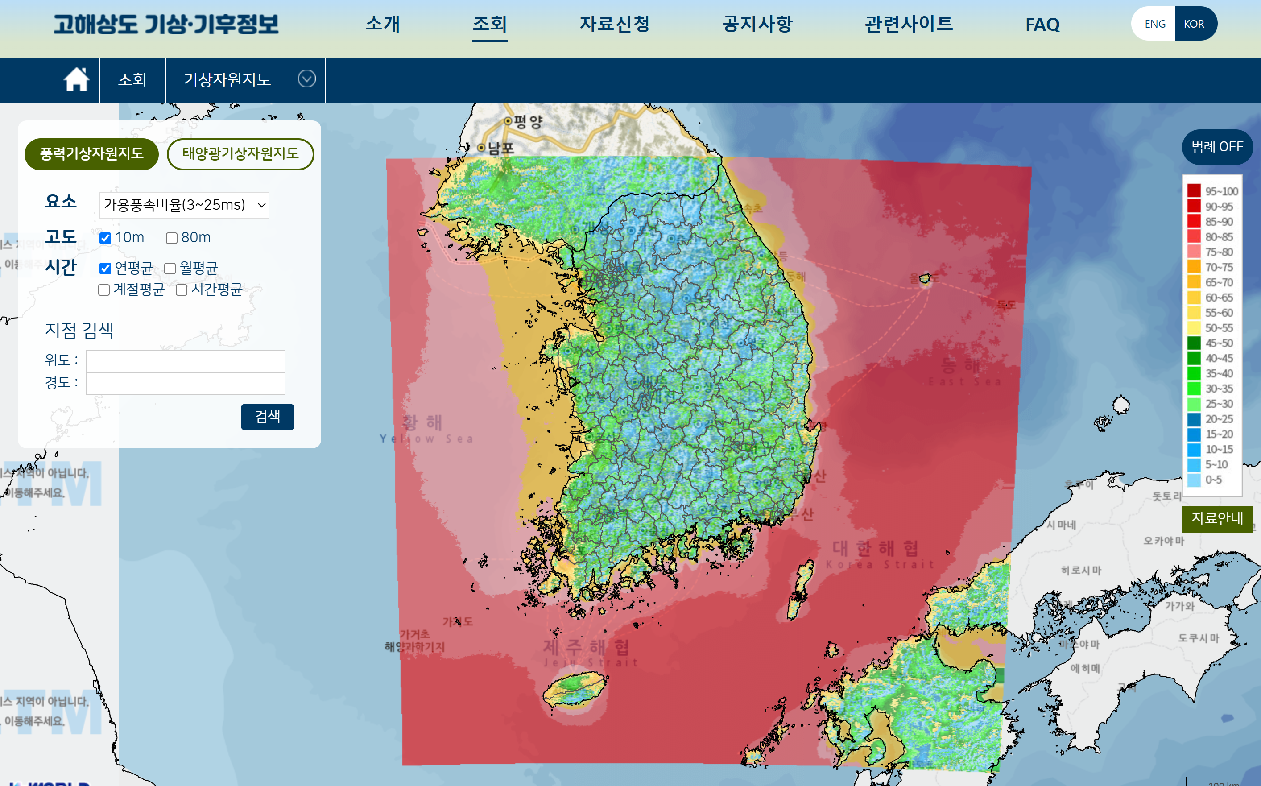
후보지 선정은 해상 풍력 발전에서의 최적 가용풍속비율을 고려하였다.
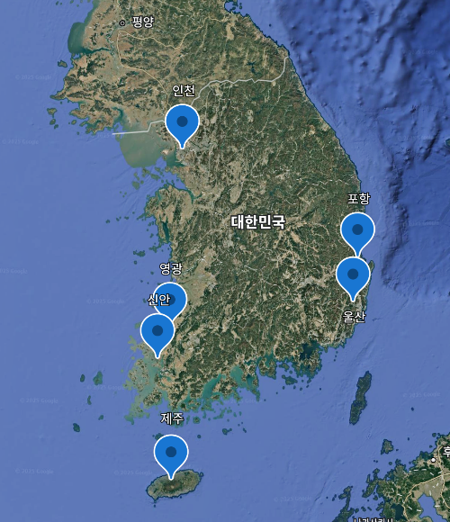
인천, 제주는 각 지역에서 유일하게 건설 단지로 적합한 곳이기에 확정하고, 전라도(영광/신안), 경상도(포항/울산)에서 적합한 장소를 다음과 같은 조건으로 선정하였다.
조건: 설비용량, 평균 풍속, 계통접속거리
번호 | 후보지 | 설비용량(GW) | 평균 풍속(m/s) | 계통접속 거리 (km)
A | 제주 | 2.0 | 7.9 | 110
B | 신안 | 8.2 | 8.3 | 45
C | 울산 | 6.0 | 9.2 | 70
D | 영광 | 3.0 | 8.2 | 60
E | 인천 | 1.5 | 7.0 | 30
F | 포항 | 1.4 | 7.8 | 95
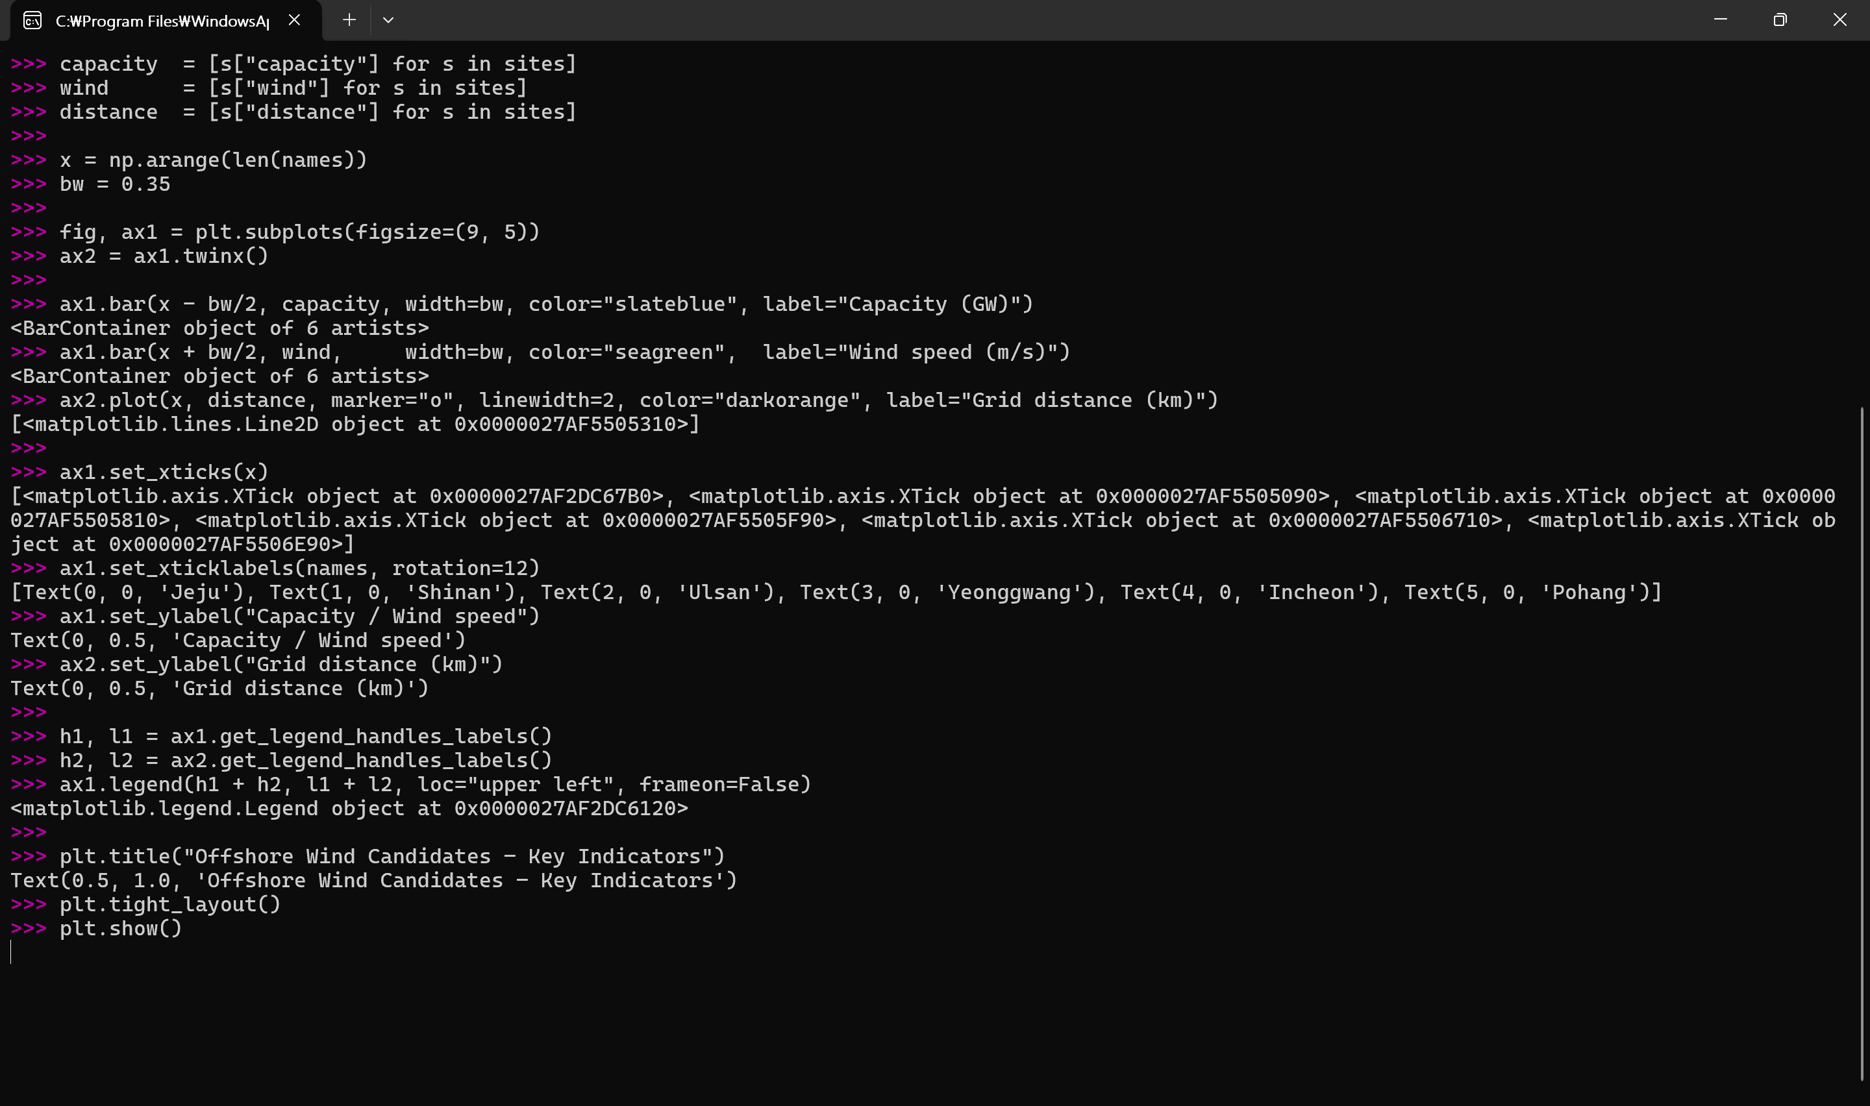
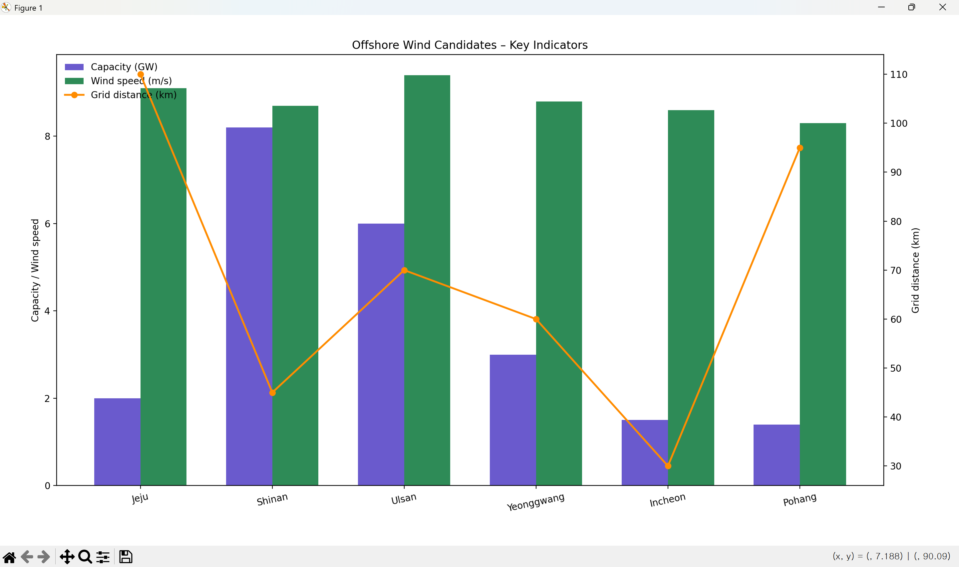
전라도의 신안은 최대 설비용량에 더불어 계통접속 거리도 가장 짧은 것으로 나타나 대규모 해상풍력 단지 조성에 유리하다. 풍속은 제주와 울산보다 약간 낮지만 송전 비용 측면에서 우위를 점한다고 볼 수 있다. 또한 비교 대상인 영광보다 압도적으로 높은 설비 용량과 짧은 계통접속거리를 보이기 때문에 전라도는 신안으로 선정하였다.
경상도의 경우 울산이 최대 설비용량과 가장 높은 풍속을 나타냈으며, 계통접속 거리도 상대적으로 짧은 편이다. 비교 대상인 포항에 비해 울산은 설비용량이 높고 풍속도 우수하며 계통접속 거리가 더 짧아 효율성 측면에서 전체적으로 유리하다고 판단하여 울산으로 선정하였다.

이렇게 주요 지역에 대규모 해상풍력 허브를 만들고 분산형 전력 공급 방식을 채택한다면, 에너지 자원이 부족한 대한민국도 안정적인 에너지 생산 체계를 이룰 수 있을 것이라고 생각한다.

중장기 대응(2) –대규모 ESS시스템 구축
태양광, 수력 발전을 통해 전력을 저장하거나 잉여 전력을 베터리 등에 저장해 두었다가 전력 수요 피크 시 방출하면, 석유나 화석연료를 이용한 발전 없이도 전력 수급을 안정시킬 수 있다. 예시로 태양광 발전이 넘치는 낮 시간 전력을 저장했다가 저녁 피크에 방출하거나, 풍력 발전량이 급감할 경우 저장전력으로 메꿀 수 있다.
하지만 대한민국은 낮고 불규칙적인 일사량으로 인해 태양광 발전을 하기 적합하지 않고, 절벽 지형도 많지 않아 자연적에서 수력을 이용해 에너지를 저장하기도 적합하지 않다.
이러한 지형적인 원인으로 대한민국은 배터리 혹은 수소 저장 시스템 구축을 통해 재생에너지로 생산한 전력을 저장해야 한다.
국내에서는 전력 저장을 위해 LIB를 많이 사용한다.
하지만 여기서 또 다른 문제에 봉착한다.
리튬 이온 배터리를 사용하는 ESS에서만 30여 차례 이상 화재가 발생했고 SK에너지 울산CLX에서는 100억원 이상의 재산 피해가 발생한 전적이 있어 위험성이 높다.

그래서 본 탐구조는 두가지 해결 방안을 제시한다.
방안 1: 수계 아연전지 베터리
먼저 기존 LIB를 대체하는 수계 아연전지 배터리를 이용하는 것이다. 이 배터리는 충전 시 양극에 위치한 아연금속이 이온화한 다음 액체 전해질을 통해 음극으로 이동함으로써 에너지가 저장된다.
LIB에 사용되는 유기 용매는 열에 노출되면 배터리 열폭주 현상이 나타난다. 그러나 수계 아연전지는 액체를 통해 전해질을 이온화한 상태로 인화성이 나타나지 않기에 LIB보다 화재위험성이 적고 수명이 길다는 장점이 있다. 또한 리튬이온은 1가를 띄지만 아연이온은 2가를 띄기 때문에 이론적으로 기존 LIB보다 2배의 용량을 가질 수 있다.
그러나 수계이온전지는 높은 전압으로 물 분해 반응이 진행되면 수소발생반응과 부산물 형성으로 인하여 전기화학적 성능이 저하될 수 있다. 그래서 2V이상으로 전압을 올릴 수 없어 전지의 에너지 밀도를 제한시킨다. 또한 충전과정에서 음극표면에 덴드라이트 현상 (아연 금속이 음극 표면에 나뭇가지 모양으로 비정상적으로 성장하는 현상)이 나타나며 전지의 안정성과 수명을 감소시킨다.
다행히 현재 이러한 문제들을 해결하기 위한 여러 기술이 나오고 있다. LiTFSI 전해질을 이용한 수계 전해질의 초고농도화를 통하여 낮은 전압문제를 해결할 수 있다는 연구결과가 있다. 하지만 이 기술은 높은 단가로 실제 적용에 어려움이 있어 낮은 전압 문제 해결까지는 많은 시간이 필요할 것으로 보인다.
반면에 산화구리를 이용한 덴드라이트 억제 기술이 최근 국내 연구진들을 통해 기술 개발에 성공하였다. 연구팀에 따르면 이 기술로 덴드라이트 현상을 억제하고 기존 전지 대비 내구성이 3배이상 향상시킬 수 있는 것으로 나타났다. 그래서 덴드리이트 억제 기술을 통한 수계 아연 전지의 상용화 가능성을 높아지고 있으며 기술의 상용화를 통해 현재 발생하는 LIB의 화재 문제를 해결할 수 있을 것으로 예상한다.
수계아연전지의 낮은 출력전압 문제에 대한 기술이 아직 상용화되지 않았기에 수계아연전지를 이용한 저장기술과 기존의 LIB를 공용으로 이용해 수계아연전지의 문제를 보완하는 것이 현실적인 대안이라고 생각한다. 그래서 선정지역의 해상풍력단지 내부에 LIB저장시설과 수계아연전지를 이용한 에너지 저장시설을 같이 설치한 다음 기술이 발전과 상용화에 발 맞추어 LIB시설의 에너지 저장량을 줄이고 수계아연전지를 이용한 에너지 저장량을 늘리는 방안을 제안한다.

방안2: PEMEC를 통한 수소 생산
PEMEC를 통한 수소 생산 PEMEC는 고분자 전해질 수전해 셀로서 물을 전기 분해해 고순도 수소를 생산한다. 잉여 전력을 바로 수소로 바꾼 뒤 저장할 수 있기에 변동성이 큰 재생에너지 출력 조정에 유리하다. 또한 가동 온도가 낮고 응답 속도가 빨라 갑작스러운 피크 수요에 대응하기 적합하며, 소형화가 가능하므로 위에서 선정한 해상풍력 단지 인근에 적은 부지를 활용하여 분산 설치하면 안정적이게 전력을 공급할 수 있을 것이다.
그러나 PEMEC는 촉매로 이리듐과 백금 같은 귀금속을 사용하고 전해질막 가격도 높아 설비당 초기 비용이 크다. 이를 해결하기 위해 촉매 함량을 30퍼센트 이상 줄인 비귀금속 전극이 연구 단계에 있으나 상용화까지 시간이 필요하다.
기술 여건과 비용을 고려하면 PEMEC는 50메가와트 이하 급 분산 설비로 시범 적용한 뒤 귀금속 저감과 운전 데이터 축적을 전제로 규모를 확대하는 단계적 전략이 현실적이라고 생각한다. 신안과 울산 해상풍력 단지 내부 변전소에 20메가와트급 PEMEC 모듈을 우선 배치하고 파이프라인으로 내륙 지역에 수소를 공급하는 방안을 제안한다.
위에서 제시한 두가지 방안 중 지역에 알맞은 방안을 택해서 신재생 에너지 발전 단지와의 연계 사용을 제안한다.

중장기 대응(3) –원자력 기저발전으로의 전환
대한민국의 전력 생산에서 원자력 발전이 차지하는 비중은 2024년 기준 약 31.7%로, 연간 총 595.6 TWh 가운데 188.8 TWh를 담당한다, 원자력은 밤낮과 계절에 관계없이 일정 전력을 안정적으로 공급하는 대표적인 기저 발전원이다.
태양광이나 풍력 같은 재생에너지는 기상 조건에 따라 출력이 달라지므로 이를 보완하기 위해 ESS가 활용된다. 그러나 ESS는 전기를 저장했다가 필요할 때 공급하는 장치일 뿐 생산 기능이 없기 때문에 실제 발전원이 존재하지 않으면 전력망은 불안정해질 수밖에 없다.
이러한 상황에서 원자력 발전을 중단하고 ESS를 주된 수단으로 삼으면 공급 기반이 없는 상태에서 소비만 존재하는 위험한 구조가 된다.
특히 4차 산업혁명 시대에 핵심이 되는 AI 산업은 전례 없는 전력 수요를 발생시킨다. 프랑스 연구에 따르면 2020년 AI가 소비한 전력량은 약 200 TWh에서 250 TWh로 남아프리카공화국의 연간 전력 소비량 208 TWh에 해당하고, 글로벌 기업 구글에서도 AI가 회사 전체 전력 사용량의 10%에서 15%를 차지하는 것으로 파악된다. 단지 하나의 챗봇만으로도 이 정도의 전력을 소비한다는 점에서 AI 산업의 전력 수요가 엄청남을 알 수 있다.
ESS만으로는 이러한 대규모 전력 수요를 충당할 수 없기 때문에 안정적인 전력 공급을 담당할 기저 발전원이 반드시 필요하다.
현재 대한민국의 기저 발전원은 석탄 발전과 LNG 발전이 각각 28.1%를 차지하고, 원자력과 함께 전체 전력 생산의 세 축을 이루고 있다.
그러나 에너지 자원이 부족한 대한민국이 화석연료 기반 발전원을 대체하기 위해 선택할 수 있는 현실적인 대안은 빠른 시일 내에 단계적으로 원자력 발전으로 전체 구조를 전환하는 것이라고 판단하였다. 그 이유는 화석연료를 대체하는 기저 발전원 중에서 원자력 에너지가 가장 효율이 높기 때문이다.

원전-재생에너지 비율 증대 로드맵
전력수급기본계획 11차 계획은 2038년까지 원전 발전 비중을 35.2%, 재생에너지 발전 비중을 32.9%로 설정하였다. 그러나 본 분석에서는 기저부하 안정을 위해 원전 비중을 추가로 확대하고, 재생에너지는 최대한 도입한다는 가정 하에 연도별 설비계획과 실효성을 평가하였다.
아래 표는 본 탐구조가 2025년부터 2040년까지 화석연료기반 발전원 축소에 따른 전력공급 감소에 대응하여 제안하는 원전과 재생에너지 설비 비중안이다.
연도 | 원전 설비비중 | 재생에너지 설비비중
2025년  (검증) | 30% | 10%
2030년  (전환) | 35% | 15%
2035년  (혁신) | 50% | 30%
2040년  (안정) | 50% | 45%
본 탐구조는 다음과 같이 올해부터 2040년까지의 목표를 검증-전환-혁신-안정 4단계로 나누어보았다.

2025실효성 검증
2025년의 화석연료기반 발전원의 설비이용률을 80%로 가정할 때 LCOE는 대략 60원/kWh대로 추다. 반면 해상풍력의 LCOE는 초기 투자비와 높은 자본비용으로 약 150원/kWh로 원전 대비 크게 높을 것으로 예상한다. 따라서 올해까지는 경제성과 기저 발전원의 전력 공급 안정성을 이유로 원전 비중을 안정적으로 유지하는 방안을 제안한다. 해상풍력은 기존 대규모 해상풍력 단지인 제주에만 추가적으로 배치를 하고, 이외의 지역에는 실험적으로 도입을 하는 것이 타당하다고 판단하였다.

2030화석연료-원자력 전환
2030년에는 원전 비중을 5% 늘리는 방안을 제시했는데, 원전을 추가로 건설하는 데에는 약 5년가량의 시간이 소요되지만, 올해부터 계획에 돌입한다면2030년까지 원전 설비비중을 35%로 할 수 있을 것이다.
그리고 해상풍력을 원전 대비 적은 비율의 상승 폭인15%로 제안한 이유는 화석연료기반 발전원의 축소와 원전 건설에 소요되는 시간에 따른 기저 발전의 공백이 발생할 수 있기 때문이었다. 원전의 독단적 기저발전 기능이 안정적이지 않은 상황에서 화석연료기반 발전원을 재생에너지로 대체하려 한다면 안정적인 전력 공급, 즉 계통안정성에 차질이 생길 수 있다. 그래서 이 기간 동안 재생에너지 비중을 급작스럽게 늘리는 것이 아니라 다른 발전원을 활용하여 기저 발전의 역할을 대신하는 것을 제안한 것이다.

2035자급률 혁신
2035년은 해상풍력 기술이 더욱 성숙하여 LCOE가 약 80원/kWh까지 낮아지고, 원전은 약 75원/kWh 선으로 안정된 상황으로 설정하였다.
이 시점에서 본 탐구조는 재생에너지 비중 30%를 제안한다. 2030과 비교하여 급격하게 비중을 높인 이유는 차츰 건설해 오던 원전의 가동으로 원전 비중이 50%까지 끌어올려질 것으로 예상했기 때문이다.
이렇게 된다면 대한민국은 타국의 에너지 자원 없이도 80%의 전력을 공급할 수 있게 될 것이다.

2040구조 안정
NREL에 따르면 2040년 해상풍력 LCOE가 원자력 수준(70원/kWh)까지 추가 하락할 수 있으나, 본 탐구조는 계통안정성을 위해 원전 비중을 2035년과 동일한 50% 수준으로 설정하였다.
2040년의 주된 목표는 안정된 구조(계통안정성)를 바탕으로 재생 에너지 비율을 최대로 만드는 것이기에 45%를 제시했다. 탐구 조 내에서 현실성이 없다는 의견도 나왔지만, 실제로 EU는 이보다 더 이른 2030에 재생에너지 45%를 목표로 하고 있기 때문에 위 제안도 실현 가능할 것이라는 의견이 우세했다.
결론 및 제언(Conclusion & Recommendation)
최근 중동 지역에서 발생한 무력 충돌로 인해 국제유가가 급등할 위험성이 생기며, 우리나라에 미칠 영향에 대한 탐구를 진행하였다.
본 연구에서는 대한민국의 에너지 수급 구조를 분석하고, 앞으로의 위기 상황에 어떻게 대응할 수 있을지에 대한 방안을 모색하고자 했다. 조사와 비교를 통해 대한민국은 석유 자급률이 매우 낮았고, 주요 수입 경로가 특정 해상 초크 포인트에 과도하게 집중되어 있어 외부 충격에 취약한 구조임을 확인했다. 특히 동일한 조건의 위기 상황에서도 에너지 비축 체계를 갖춘 다른 선진국에 비해 우리나라는 대응 여력이 부족하다는 점이 드러났다.
이에 단기적인 대책으로는 필수 산업 분야에 대한 석유 차등 공급, 전략비축유의 탄력적인 방출, 정유사의 수출 물량을 일시적으로 조정하는 방안을 제시하였고, 중장기적으로는 재생에너지–ESS–원자력으로 이어지는 에너지 체계를 구축하여 국가의 안정과 국가의 자립을 동시에 확보하고자 하였다.
울산, 신안, 인천, 제주를 중심으로 한 해상풍력 발전 단지를 조성하고, 수계 아연전지나 PEMEC 기반의 분산형 에너지 저장 시설을 확대하는 동시에, 현재 화석연료에 의존하고 있는 기저 발전을 점진적으로 원자력 발전으로 전환하는 방안 또한 제시했다.
이후2040년까지 5년 단위로 나누어 원전-재생에너지 비율 증대 로드맵을 제시하여 구체적인 방향성을 마련했다.
추가적으로, PEMEC대체 촉매, 수계 배터리 상용화, 송전 인프라의 확보 등 세부적인 요소에 대한 후속 연구가 필요하다고 판단하여 후속 탐구 계획을 세웠다.
본 탐구조는 이러한 에너지 생산 구조의 전환이 단지 수입 의존도를 낮추는 것을 넘어서, 앞으로 인공지능 등 전력 수요가 큰 첨단 산업을 이끌기 위한 기반을 마련하는 데 필수적인 요소라고 판단했다.
미국은 새로운 에너지 체계를 통해 에너지 수입국에서 수출국이 되었다.
본 탐구조는 이 보고서가 대한민국이 에너지 자립국으로 변모하는데 조금이나마 영향을 주기를 바란다.

REFERENCES

산업통상자원부. 2023. 제10차 전력수급기본계획(2022-2036)
산업통상자원부. 2023. 제11차 전력수급기본계획(2024-2038)
산업통상자원부. 2019. 제3차 에너지기본계획
International Energy Agency (IEA). (2023). World Energy Outlook 2023. Paris: IEA.
U.S. Department of Energy. (2022). Strategic Petroleum Reserve (SPR) Factsheet & Release Summary.
연합인포맥스, 정윤교. (2025. 6. 15). [중동 위기 고조] 유가 150달러 갈 수도…금값 폭등.
글로벌이코노믹, 문용균. (2025. 6. 14). 이란·이스라엘 갈등 격화…국제유가 100달러 시대 우려 부상.
에너지통계정보시스템(EG-TIPS) https://tips.energy.or.kr/egydata/country_pow.do
Mordor Intelligence. 2025. France Artificial Intelligence Data Center Market - Size & Growth Analysis. https://www.mordorintelligence.kr/industry-reports/france-artificial-intelligence-data-center-market
종합시사매거진. 인공지능의 예상치 못한 문제, 막대한 전기 소비, (시사뉴스진), 2024년 5월 22일
Energy Institute. 2024. Statistical Review of World Energy 2024: 73rd Edition. London: Energy Institute.
히라타 다케오. 2023. 세계 에너지 전쟁지도: 세계 주요국의 에너지 전략에서 미래지도까지
SFOC · NEXT Group. 2022. Jeju’s 2030 Carbon-Free Vision Begins With Renewable Curtailment Freedom: Cost Analysis of Solutions to Renewable Curtailment on Jeju Island,
최동배. 2020. ESS 사업 아는 만큼 성공한다: 놓쳐서는 안 될 8가지 팩트
International Energy Agency (IEA). (2023). World Energy Outlook 2023. Paris: IEA.
U.S. Department of Energy. (2022). Strategic Petroleum Reserve (SPR) Factsheet & Release Summary.
연합인포맥스, 정윤교. (2025. 6. 15). [중동 위기 고조] 유가 150달러 갈 수도…금값 폭등.
송근용, 방철한, 박영산, 최영진. (2012). 풍력발전단지 입지선정 기술개발을 위한 기반조사 및 사례분석. 한국풍공학회지, 16(1), 3–12.
Nuclear power becomes No. 1 energy source for Korea for first time in 2024 - Korea JoongAng Daily (2025.5.11)
Korea’s nuclear power share hits 18-year high in 2024 – Pulse (2025.02.10.)
Carbon Emissions and Large Neural Network Training - Cornell University
글로벌이코노믹, 문용균. (2025. 6. 14). 이란·이스라엘 갈등 격화…국제유가 100달러 시대 우려 부상.
박근성, 유기완, 김현구. (2015). 풍력발전단지의 후류손실 및 터빈 재배치에 관한 연구. 한국태양에너지학회 논문집, 35(3), 17–26.
International Renewable Energy Agency. (2024). Renewable Capacity Statistics 2024. IRENA, Abu Dhabi.
홍란주, 박현혁. (2024). 에너지 안보와 무역이 국가 경쟁력에 미치는 영향에 관한 연구. 지역산업연구, 47(3), 273–294.
에너지경제연구원. 1996. 비상시 석유수급 안정화 방안 연구
한국전력거래소. 2023. 2022년도판 한국전력통계(제91호)

위 표에 대한민국 석유 생산량 지표가 누락되어 ‘https://www.theglobaleconomy.com/South-Korea/oil_production/’를 참고하여 작성
‘Statistical Review of World Energy 2024’ 참고
‘Carbon Free Island Jeju by 2030’ 참고
발전설비의 건설비와 운영비를 전체 발전량으로 나눈 값으로, 단위는 원/kWh이다.

